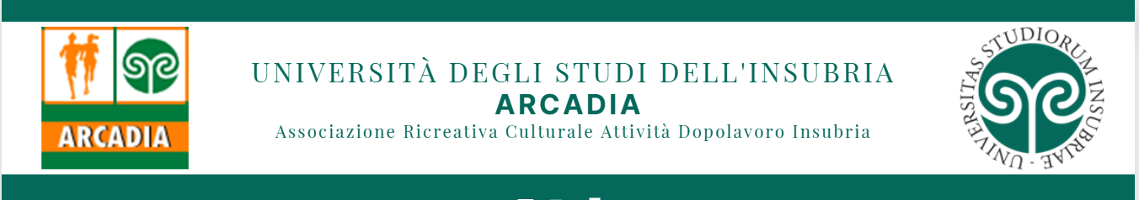
Modulo di partecipazione all’iniziativa:
Aps
BUDAPEST
La regina del Danubio

Mercoledì 17 e/o 18 dicembre 2025
25 posti

Quote di partecipazione 1 g 2 gg
Soci dipendenti e famigliari conviventi € 130,00 € 280
Soci aggregati € 170,00 € 350

iscrizione entro venerdì 14 novembre 2025

salvo esaurimento posti in data anteriore
L’iniziativa partirà con un minimo di 20 partecipanti

Inviare il modulo via e-mail ad: associazione.arcadia@uninsubria.it

Cognome e nome:
cellulare:

Chiede di partecipare all’iniziativa

CONTESTUALMENTE CHIEDE L’ISCRIZIONE PER I SEGUENTI SOCI:
Cognome e nome | Socio  Dipendente /familiare | aggregato

Sarà cura di Arcadia confermare la richiesta di partecipazione
e le modalità del versamento della quota

